Programování Micro:bit pro ZŠ
Cílem workshopu je představit vývojovou destičku BBC Micro:bit primárně určenou pro výuku programování na základní i střední škole. V našem kurzu se zaměříme na grafický programovací jazyk Microsoft MakeCode. Začneme od úplných základů, ale postupně se přeneseme až k možnosti komunikace dvou Micro:bitů a ukážeme si práci ve dvojici anebo i ve větší skupině. Finálním produktem by mělo být vytvoření zabezpečovacího zařízení tvořeného dvěma Micro:bity z nichž jeden má funkci sensoru a druhý hlásiče.

Základní instrukce
Tento kurz je doporučován pro žáky druhého stupně základní školy nebo nižší ročníky osmiletých gymnázií. Autor má zkušenosti s výukou této látky od sedmé třídy, ale je přesvědčen, že je možné toto téma učit i v nižších ročnících. Je možné tento kurs učit i na vyšších ročnících středních škol, s výjimkou technických škol a gymnázií. Pro tyto školy je určen obdobný kurz, který si místo grafického jazyka MakeCode bere za základ programovací jazyk Python.
Časová dotace tohoto kurzu nemůže být zcela jednoznačná. Závisí na tom, zda se studenti již seznámili s grafickým programováním a zda již mají nějaké zkušenosti s Micro:bitem. Učitel by měl nejprve prostudovat všechny materiály dané k tomuto kurzu a pak se sám rozhodnout, kolik času kurzu věnovat.
Zde předkládám doporučený průběh a časovou dotaci. Kurz lze rozčlenit do čtyř částí:
- Práce s výstupy – výstup na displej a přehrávání zvuku.
  - Pokud již proběhl nějaký kurz Micro:bitu, je možné tuto část přeskočit nebo minimalizovat.
  - Pokud žáci již měli nějaké jiné grafické programování např. Scratch, pak postačí jedna vyučovací hodina (45 minut)
  - Pokud žáci ještě neměli programování a neznají Micro:bit, pak doporučuji dvě vyučovací hodiny.
- Práce se vstupy – stisk tlačítka, detekce pohybu, magnetického pole, zvuku, světla, měření teploty.
  - Pokud žáci znají Micro:bit a programovali, postačí jedna vyučovací hodina. Pozor, pokud znají Microbit V1, u nového typu jsou některé věci navíc.
  - Ve všech ostatních případech doporučuji dvě vyučovací hodiny. Je nutné probrat podmíněné příkazy.
- Komunikace mezi dvěma Micro:bity – posílání zpráv mezi dvěma Micro:bity pomocí vestavěného radio modulu. Bezpečnost této komunikace.
  - Pokud s tímto žáci již pracovali je možné tuto pasáž zcela přeskočit.
  - Jinak doporučuji jednu vyučovací hodinu.
- Samotná tvorba zabezpečovacího zařízení, je už pro všechny stejná. Doporučuji nejméně dvě vyučovací hodiny. V první hodině učitel zvolí jednu z možností zabezpečení a společně s žáky jej zkonstruuje. Ve druhé a případně dalších žáci samostatně pracují na svých projektech. Je zde možnost přidání jedné nebo více hodin, kdy žáci budou své projekty představovat ostatním.
Minimální doba, za kterou lze tento výukový balík absolvovat je tedy dvě vyučovací hodiny – první hodina části 1 až 3, druhá hodina část 4. Doporučený počet je osm hodin (2, 2, 1, 3) včetně představení projektů. Je třeba počítat s možností, že za běhu bude nutné přidat či ubrat hodiny.
Pro části 1 až 3 a první hodinu části 4. je vhodnou metodou výuky výklad spojený se samostatnou prací žáků v hodině. Učitel by měl vždy část látky vysvětlit a pak nechat žáky, aby si vše vyzkoušeli a přišli případně na další možnosti.
Je třeba počítat rovněž s tím, že od části 3 dále by žáci měli pracovat v ideálně dvoučlenných týmech, pokud je málo Micro:bitů tak vícečlenných tak, aby v každém týmu byly nejméně dva Micro:bity.
V závěrečných hodinách pak lze s úspěchem použít projektovou výuku, kdy žáci buď dostanou přidělené téma nebo si jej zcela sami zvolí. V poslední hodině by každý tým měl prezentovat své funkční zabezpečovací zařízení a předvést jeho přednosti a slabiny.
Pro výuku je doporučen Micro:bit verze 2 (Micro:bit V2). Nejlépe pro každého žáka jeden. Doporučuji vybavit se navíc USB kabely a držáky batrií pro běh Micro:bitu mimo počítač. To lze pořídit v kompletu za cca. 550 Kč. Nakoupit lze například zde. Současně doporučuji vybavit se náhradními AAA bateriemi.
Máme-li Micro:bit V1 je nutné řešit audio výstup tak jak je to popsáno v učebnici níže. V tom případě budete potřebovat dva kabely s krokodýlky pro každého a nějaký zdroj zvuku, např. sluchátka.
Pro výuku použijeme grafický programovací jazyk Microsoft MakeCode, který je podobný například jazyku Scratch. Pro tvorbu programů v MakeCode máme dvě možnosti:
- Nemáme-li možnost instalovat programy na počítač nebo máme-li Linux použijeme online editor na adrese: https://makecode.microbit.org/. Předpokladem je rovněž dostatečně kvalitní a rychlé internetové připojení.
- Pokud můžeme instalovat do počítače a máme na něm operační systém Winodows nebo OS X, pak doporučuji off-line editor MakeCode. Nebudete tak závislí na výkonu internetu a budete si jistí, že po ukončení práce neztratíte své programy. Editor stáhnete zde:
https://makecode.microbit.org/offline
Co se týče podkladů pro výuku, máme několik možností.
Česká učebnice vypracovaná v rámci projektu iMyšlení s názvem Robotika pro základní školy: programujeme Micro:bit pomocí Makecode – to by měla být základní literatura pro tento projekt.
Mnoho dalších informací a návodů; včetně mnoha zajímavých projektů lze rovněž najít na adrese microbiti.cz.
Pro ty kdo ovládají angličtinu mohou rovněž být zdrojem inspirace původní webové stránky projektu BBC Micro:bit.

Teoretická část k dané problematice
Micro:bit je kapesní počítač, který vás uvede do světa software a hardware a jejich vzájemné spolupráce. Obsahuje LED displej, tlačítka sensory a mnoho programovatelných funkcí. Nová verze micro:bitu obsahuje i mikrofon a buzzer. (http://www.microbit.org)
Vlastnosti Micro:bitu (V2 znamená pouze verze V2):
- Matice 5x5 LED diod
- Dvě programovatelná tlačítka
- Jedno dotekové tlačítko (V2)
- Akcelerátor, umožňující reagovat na pohyb
- Čidlo světla, magnetického pole a teploměr
- Mikrofon (V2)
- Buzzer (primitivní reprodkuktor) (V2)
- Možnost vzájemné komunikace pomocí radia
- Bluetooth
- Konektory pro připojení dalších zařízení, z nich tři pro pohodlné připojení pomocí kabelů s krokodýlky
- Možnost snadného připojení k rozšiřujícím zařízením pomocí pásu konektorů
Existují dvě verze micro:bitu. Starší verze prodávaná od roku 2016, nyní označovaná jako V1 a novější od října 2020 označovaná jako V2.
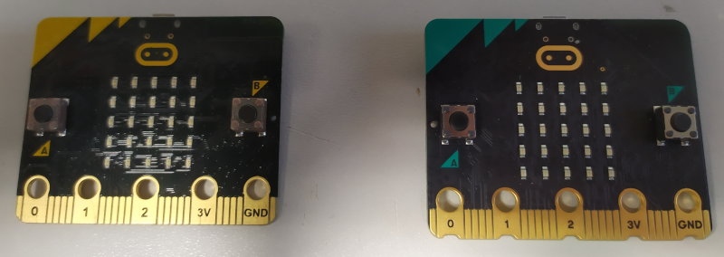
Obrázek 1čelní strana micro:bitu, vlevo V1, vpravo V2
Rozhodně si nyní pořizujte V2, je lépe vybavená a má větší paměť pro programy při de facto stejné pořizovací ceně. Její výhodou je integrovaný buzzer a mikrofon, takže pro práci s tímto textem nepotřebujete nic jiného než dva micro:bity.
Grafické programování – takové programování, kdy program netvoříme psaním kódu na klávesnici, ale posouváním grafických bloků po obrazovce. Mezi tyto nástroje patří například Scratch, MakeBlock nebo Open Roberta Lab
Microsoft MakeCode – grafický programovací jazyk vyvinutý firmou Microsoft pro programování Micro:bitu.
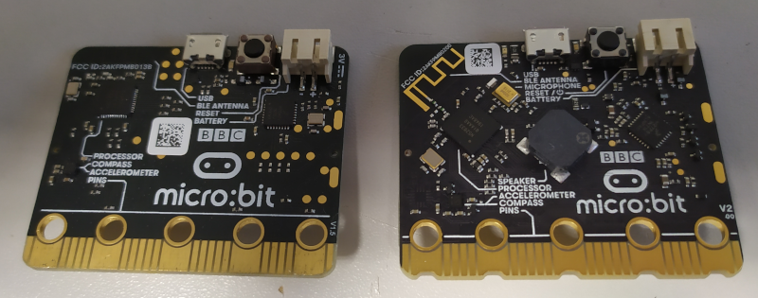
Obrázek 2 Zadní strana micro:bitu, vlevoV1, vpravo V2

Příklady z praxe
Autora k vytvoření tohoto materiálu přivedla příhoda z praxe, která se stala, když prvním rokem ověřoval svou učebnici na základní škole v rámci testování.
Dva bratři vlastnicí dva micro:bity si doma vytvořili primitivní zabezpečovací zařízení. Jeden microbit ukryli na verandě domu a naprogramovali jej, aby reagoval na změnu světla posláním signálu druhému micro:bitu umístěnému v jejich pokoji. Ten měli připojený k repráku a upozornil je tak na tuto skutečnost. Takže když přišel domů někdo z rodičů byli o tom včas informováni a mohli odložit tablety, knihy atd. a vzít si do ruky učebnice.
Ačkoliv z pedagogického hlediska s tím samozřejmě nesouhlasím, z didaktického hlediska se jedná o zajímavý případ spojený se spontánní týmovou spoluprací a využitím znalostí získaných v kroužku.
Dalo by se tedy shrnou, že absolvováním tohoto kurzu žáci získají nebo si prohloubí základní programátorské návyky. Dále se dozví informace ze světa hardware a integrace software a hardware. Zde záleží pouze na učiteli, který musí odhadnout úroveň svých žáků a jak hluboko s i může dovolit ponořit se do dané problematiky.
Dále lze na této problematice dobře vysvětlit možné bezpečnostní problémy bezdrátové komunikace – např. odposlouchávání, man in the middle attack atd.
V neposlední řadě lze tímto úkolem rozvíjet práci ve skupině – pro správnou funkci naprosté většiny případů jsou nutné dva micro:bity. S úspěchem lze na závěr zadat žákům projekt ve skupině, který budou pak muset před ostatními představit a obhájit.

Metodická a didaktická část
Jak bylo vysvětleno v první kapitole, kurz je rozdělen do čtyř částí. Postupně se zastavíme u všech čtyř a řekneme si co v nich učit.

Práce s výstupy
V této části je třeba zvládnout následující úkoly:
- Seznámit se s micro:bitem
- Seznámit se s prostředím editoru MakeCode
- Naučit se nahrát vytvořený kód do micro:bitu
- Pochopit rozdíl mezi bloky Při startu a Opakuj stále
- Práce s displejem – zobrazení ikonky a textu
- Práce se zvukem
Na úvod rozdá učitel žákům micro:bity a v krátkosti jim je představí. Upozorněte žáky na skutečnost, že micro:bit má na sobě popisky jednotlivých součástí. Vysvětlete význam jednotlivých tlačítek – A, B programovatelná tlačítka, Reset slouží k opětovnému spuštění programu od začátku anebo k vypnutí micro:bitu při podržení 3 sekundy.
Nyní si studenti spustí MakeCode program anebo se na internetu připojí k online editoru MakeCodu. Seznamte je s prostředím a základním principy grafického programování, tj. práce s bloky – zavedení, kopírování, přesun a smazání.
Vysvětlete rozdíl mezi připravenými bloky „Spustit při startu“ (spustí se jednou při startu) a „Opakuj stále“ (opakuje se neustále dokola). Ukažte žákům, jak jej znovu vytvoří, pokud si jej omylem smažou.
Zkuste vytvořit jednoduchý program
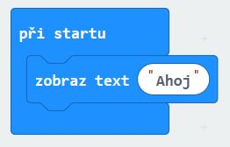
a nahrát jej do micro:bitu. Ukažte žákům rozdíl mezi možností Uložit (program se uloží na disk) a Stáhnout (program se nahraje rovnou do micro:bitu). Vysvětlete, že po připojení je micro:bit přístupný podobně jako flash disk a uložený program do něj lze nahrát i tak, že jej na tento disk přetáhneme. Ukažte žákům, že během nahrávání bliká žlutá dioda na zadní straně. Také jim ukažte, že ukončený program mohou opět spustit stiskem tlačítka Reset.
U dalších programů v této části nebudou již většinou vkládány obrázky (zdrojový kód). Naleznete je v přiložených pracovních listech.
Nechte žáky upravit program tak že zaměníte blok „při startu“ za „opakuj stále“. Zkuste přidat časovou prodlevu. Vyzkoušejte zobrazení připravených obrázků, opět s vhodnými časovými prodlevami. Vyzkoušejte případně i cyklus „Opakuj n krát“. Vysvětlete žákům rozdíl v nekonečném cyklu a cyklus pevným počtem opakování.
Alternativně můžete zavést pojem proměnná a žákům vysvětlit podmíněný cyklus.
Vyzkoušejte si přehrávání zvuku. Pokud máte micro:bit V1 musíte prvně připojit výstupní zařízení. Vyzkoušejte bloky „hraj tón“, „hraj melodii“ a „play sound“ (pouze V2). Můžete nechat žáky složit vlastní melodii, ale v tom případě doporučuji vybavit se klapkami na uši a třídu zvukově izolovat.

Práce se vstupy
- Kromě potřeb z minulé kapitoly doporučuji jeden nebo více silných magnetů na třídu.
Nejjednodušším typem vstupu jsou dvě tlačítka značená A a B. Jejich nejjednodušší použití je pomocí bloku „Po stisknutí tlačítka A(B)“ v kategorii vstup. Naprogramujte akci (výstup na displej, zahrání tónu“ po stisku zvoleného tlačítka. Přiřaďte aktivitu k oběma tlačítkům.
Vyzkoušejte si naprogramovat totéž pomocí bloku „Opakuj stále“ a podmíněného bloku „když, jinak když, jinak“. Pozor část „jinak když“ přidáte stiskem znaménka +. Vysvětlete na tom podmíněný příkaz. Návrh bloku zde:
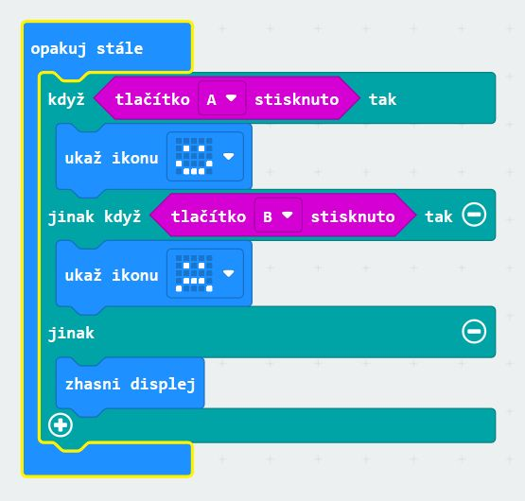
Vyzkoušejte si nyní další možnosti vstupů. Použijte bloky „Při zatřesení“ (vyzkoušejte i jiné pohyby) a máte.li V2, tak „on logo pressed“ (je stisknuto logo) a „on loud sound“ (je slyšet zvuk).
Nyní vyzkoušejte měřit další veličiny a zobrazit jejich hodnotu: intenzitu světla, magnetického pole a teplotu. Můžete vyzkoušet i azimut, nezapomeňte před použitím se musí micro:bit zkalibrovat (micro:bit napíše výzvu, pak se objeví uprostřed displeje bod a natáčením micro:bitu musíme celý displej zaplnit).
Napište program, který po stisku tlačítka A zobrazí teplotu, po stisku tlačítka B intenzitu světla a současném stisku obou tlačítek zobrazí intenzitu magnetického pole. Experimentujte se zhasínáním a rozsvícením a osvícením a dále s přiblížením magnetu.
Můžete na neznalcích vyzkoušet magii. Přiblížíte-li ruku zaťatou v pěst k micro:bitu zobrazí se smajlík. Neříkejte, že máte v té pěsti silný magnet a vyzvěte je, ať to zkusí po vás. Můžete úkol vylepšit, tím že řeknete, že obrázek zobrazí jen tomu, kdo má magický potenciál. Slovo magický pak můžete nahradit slovem magnetický a sledujte kdy si toho dotyčný všimne.
Můžete vyzkoušet ještě další magický program, při zatřesení vám dá micro:bit náhodnou dopověď ano/ne. Můžete se ho tak dotazovat na mám/nemám.

Komunikace mezi dvěma micro:bity
- Pro splnění této hodiny musí již být vytvořeny nejméně dvoučlenné skupiny vybavené dvěma micro:bity
Na úvod naprogramujte takovýto jednoduchý prográmek na obou micro:bitech ve skupině.
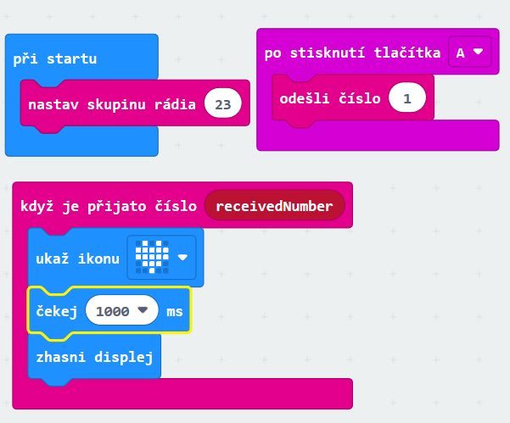
Všimněte si při testování v editoru, že po stisku tlačítka A se zobrazí druhý micro:bit (příjemce), který bude vykonávat činnost při obdržení signálu. Je důležité, aby měly různé skupiny různou skupinu rádia, jinak si vzájemně polezou do zelí. Nejlépe nechte nejdříve žáky, aby se přesvědčili, co se stane, když to neudělají, bude se vám dobře vykládat bezpečnost bezdrátového spojení.
Poté co si žáci rozdělí skupiny rádia, je nechte zkusit si vzájemně posílat signál. Je-li to možné (a bezpečné) vypusťte je mimo učebnu ať si otestují dosah micro:bitů ve volném prostoru i přes zdi. Bude se to hodit při tvorbě zabezpečovacího zařízení.
Naeditujte složitější případ, kdy se posílá jiné číslo při stisku A a jniné při stisku B. Máte-li V2, tak třetí se pošle při stisku loga. Přijímající micro:bit pak podle přijatého čísla rozhodne o své činnosti. Kód příkladu je v pracovním listě.
Žáci mohou kód upravit tak, že význam při poslání signálu z jednoho micro:bitu může být např. „Půjdem na hřiště?“, „Půjdeme se učit“, „Máme úkoly“ a odpovědi zpět např „Ano“, „Ne“ a „Nevím“. Ponechte žákům ať si sami vyberou a řešení otestují. MIcro:bity lze nyní označit jako tázající a odpovídající.
Vysvětlete žákům nebezpečí této komunikace. Pokud útočník zná použitou skupinu a význam kódů může konverzaci odposlouchávat. Navíc může i do komunikace vstoupit a způsobit zmatení účastníků.

Tvorba zabezpečovacího zařízení
Vytvoříme jednoduché zabezpečovací zařízení, které bude reagovat na intenzitu světla.
Vyzkoušejte si nejprve na jednoduchém prográmku rozdíl ve hodnotě intenzity světla mezi zhasnutím a rozsvícením (zavřenými a otevřenými žaluziemi).
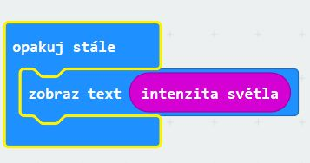
Potřebujeme dva micro:bity:
- Vysílač – hlídá intenzitu světla a při rozsvícení (zhasnutí) vyšle signál. Kód by mohl vypadat např. takto:
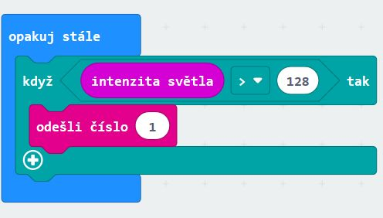
- Přijímač – dostane info, že došlo k incidentu a vyhlásí poplach. Kód například takto:
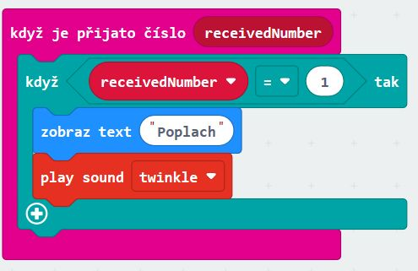
Nyní zadejte žákům projekt na vytvoření zabezpečovacího zařízení pomocí dvou micro:bitů. Napovězte jim, co mohou použít – stisk tlačítka (naopak i uvolnění tlačítka), změna intenzity světla, teploty, magnetického pole, audio signál, pohyb.

Doporučené pomůcky
V první řadě potřebujeme dostatek micro:bitů. Ideální stav je, když má každý žák svůj micro:bit. Ideálnější je pak, když má svůj osobní micro:bit, pokud si to může škola anebo rodiče žáků dovolit.
Ke každému micro:bitu potřebujeme připojovací USB kabel a doporučuji i přenosný držák na baterie. Ideální je koupit vše dohromady jako výhodný balíček, jak je popsáno v úvodu textu.
Dále potřebujeme počítač, který je buď připojen do internetu nebo má nainstalovanou off-line verzi editoru MakeCode. Určitě doporučuji druhou možnost, nebudeme tolik vydáni vrtochům internetového připojení.
Pro vysvětlení reakce na magnetické pole potřebujeme také silnější magnet. Např. „vypůjčený“ z nástěnky.
Pokud máme verzi jedna micro:bitu pak ještě potřebujeme externí repráčky anebo sluchátka.

Pracovní list
Přílohou tohoto materiálu jsou pracovní listy. Tyto pracovní listy jsou k dispozici v editovatelné elektronické formě, aby si je každý učitel mohl upravit, např. dle toho, co má již s žáky probráno.
Pracovní listy jsou čtyři pro každé z výše uvedených témat jeden. V pracovních listech počítám s tím, že škola má k dispozici Micro:bit V2. Pokud má k dispozici pouze staší verzi V1, je nutné tyto listy upravit. Rozdíly jsou zejména v tom, že u V1 je nutno pro přehrání zvuku připojit externí zařízení a dále V1 nemá mikrofon a dotekové tlačítko, takže tyto dvě zařízení nelze použít jako čidlo pro vyhlášení poplachu.

Pracovní list 1

práce s výstupy micro:bitu

Co budeme potřebovat
- Počítač s nainstalovaným editorem MakeCode anebo s přístupem na internet
- Micro:bit V2
- Propojovací USB kabel

A jdeme na to
Vezměte si svůj micro:bit a pořádně si jej prohlédněte. Na přední straně máte pole 5x5 LED diod, které umí svítit různou intenzitou červené barvy. Po jejich stranách máte dvě programovatelná tlačítka označení A a B. Nad diodami se ještě nachází programovatelné dotekové tlačítko a vpravo nahoře nad LED je malá tečka, což je vlastně mikrofon. Otočme nyní micro:bit a podívejme se na zadní stranu. Nahoře máme dva porty microUSB pro připojení k PC a konektor pro připojení batery packu. Mezi nimi je tlačítko RESET pro opětovné spuštění programu od začátku. Všimněte si, že další části jsou zde popsány. Pro úplnost ještě dodejme, že z obou stran dole vidíme piny pro připojení dalších periferií. Celý micro:bit je například možné zasunout do nějakého externího zařízení.
Spusťte program MakeCode nebo se na internetu přiopojte k online editoru MakeCode. Seznamte se s prostředím a základním principy grafického programování, tj. práce s bloky – zavedení, kopírování, přesun a smazání.
Zkuste vytvořit jednoduchý program
a nahrát jej do micro:bitu. Zkuste si rozdíl mezi možnostmi Uložit (program se uloží na disk) a Stáhnout (program se nahraje rovnou do micro:bitu, je-li připojený). Po připojení je micro:bit přístupný podobně jako flash disk a uložený program do něj lze nahrát i tak, že jej na tento disk přetáhneme. Všimněte si, že během nahrávání bliká žlutá dioda na zadní straně. Vyzkoušejte si i to, že program lze spustit opakovaně pomocí tlačítka RESET (anebo odpojením a připojením micro:bitu ke zdroji energie).
Všimněte si rovněž emulátoru micro:bitu v levé horní části programu MakeCode. Programy si tak můžete zkoušet i když nemáte u sebe micro:bit (např. doma).
Zaměňte nyní blok „při startu“ za „opakuj stále“. Zkuste přidat časovou prodlevu. Vyzkoušejte zobrazení připravených obrázků, opět s vhodnými časovými prodlevami.

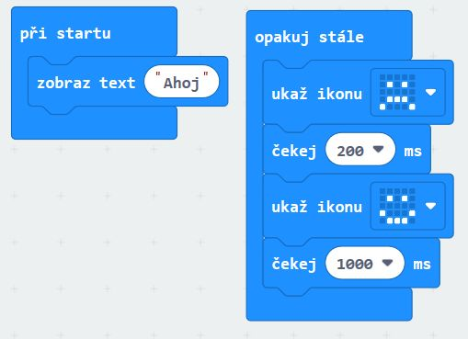
Nyní již vidíte rozdíl mezi těmito bloky. Blok „Při startu“ se spustí jednou na začátku a naopak „Opakuj dokola“ dělá přesně to, co slibuje jeho název. Místo něj lze použít i cyklus „Opakuj n krát“. Tady se jedná o cyklus s podmíněným počtem opakování = říkáme kolikrát se má provést.

Vyzkoušejte si přidat i blok „zhasni displej“ a ponechte displej zhasnutý např. 200 ms po skončení zobrazení úsměvu.
Můžete si i z nabídky displej zkusit rozsvěcet a zhasínat jednotlivé led diody.
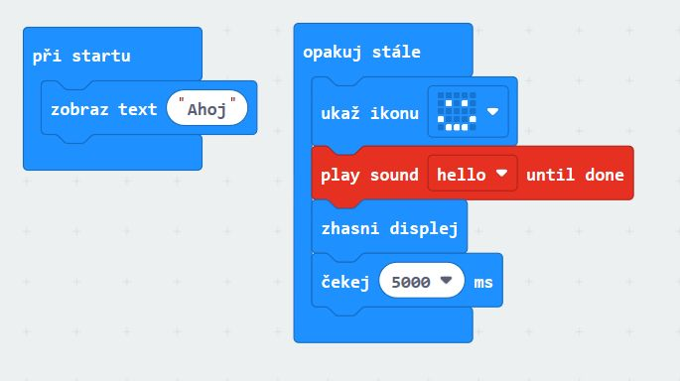
Vyzkoušejte si přehrávání zvuku. Náš micro:bit V2 má připravené zvuky v bloku „play sound“.
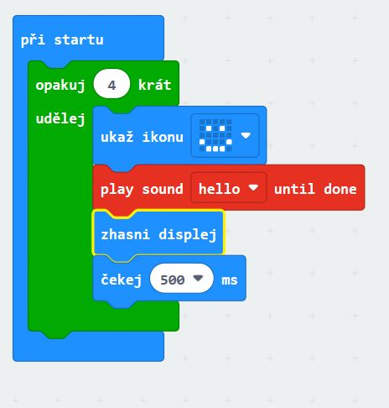
Protože z opakujícího zvuku vás jistě budou poměrně brzy bolet uši, je daleko lepší použít místo této konstrukce následující.
Vyzkoušejte bloky „hraj tón“, „hraj melodii“ a „play sound“ (pouze V2). Můžete si rovněž zkusit vytvořit vlastní melodii.

Co jste se naučili
Zobrazovat obrázky a text na displeji micro:bitu. Víte, jak část kódu spustit jednou, opakovaně, několikrát. Dále umíte na micro:bitu přehrát tón, připravenou anebo vlastní melodii.

Pracovní list 2

práce se vstupy micro:bitu

Co budeme potřebovat
- Počítač s nainstalovaným editorem MakeCode anebo s přístupem na internet
- Micro:bit V2
- Propojovací USB kabel

A jdeme na to
Nejjednodušším typem vstupu jsou dvě tlačítka značená A a B. Jejich nejjednodušší použití je pomocí bloku „Po stisknutí tlačítka A(B)“ v kategorii vstup. Vyzkoušejte následující kód.
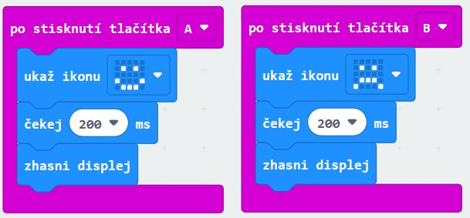
Vyzkoušejte si naprogramovat totéž pomocí bloku „Opakuj stále“ a podmíněného bloku „když, jinak když, jinak“. Pozor část „jinak když“ přidáte stiskem znaménka +.
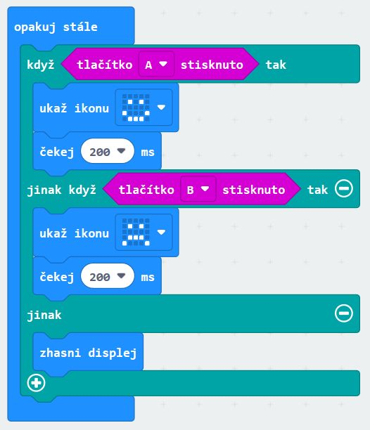
Jedná se o podmíněný příkaz. Pokud platí první podmínka provede se a skočí se na konec bloku, a tak dále, až pokud se dojde na konec provede se část jinak.
Vyzkoušejte si nyní další možnosti vstupů. Použijte bloky „Při zatřesení“ „on loud sound“ (je slyšet zvuk).
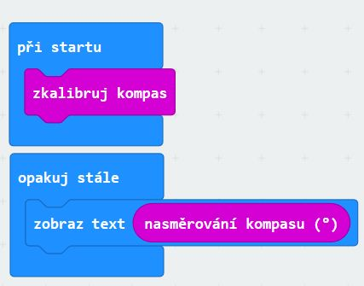
Nyní vyzkoušejte měřit další veličiny a zobrazit jejich hodnotu: intenzitu světla, magnetického pole a teplotu. Můžete vyzkoušet i azimut, nezapomeňte před použitím se musí micro:bit zkalibrovat (micro:bit napíše výzvu, pak se objeví uprostřed displeje bod a natáčením micro:bitu musíme celý displej zaplnit).
Napište program, který po stisku tlačítka A zobrazí teplotu, po stisku tlačítka B intenzitu světla a současném stisku obou tlačítek zobrazí intenzitu magnetického pole. Experimentujte se zhasínáním a rozsvícením a osvícením a dále s přiblížením magnetu.
Zkuste podobně experimentovat s úrovní hlasitosti v okolí.
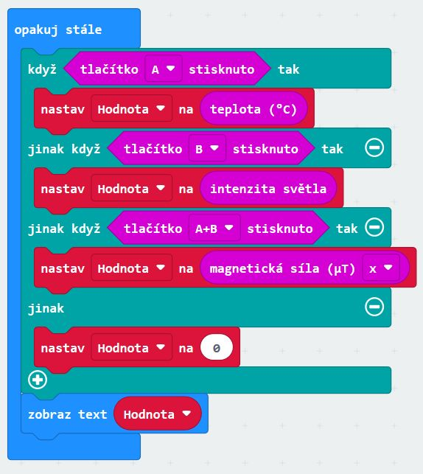
Můžete na neznalcích vyzkoušet magii:
Přiblížíte-li ruku zaťatou v pěst k micro:bitu zobrazí se smajlík. Neříkejte, že máte v té pěsti silný magnet a vyzvěte je, ať to zkusí po vás. Můžete úkol vylepšit, tím že řeknete, že obrázek zobrazí jen tomu, kdo má magický potenciál. Slovo magický pak můžete nahradit slovem magnetický a sledujte kdy si toho dotyčný všimne.
Můžete vyzkoušet ještě další magický program, při zatřesení vám dá micro:bit náhodnou dopověď ano/ne. Můžete se ho tak dotazovat na mám/nemám.

Co jste se naučili
Programovat vstupní události např. stisk tlačítka nebo zatřesení microbitem. Naučili jste se odečítat fyzikální veličiny z reálného světa – teplota, světlo, hluk a magnetické pole. Vše toto později využijete v tvorbě zabezpečovacích zařízení.

Pracovní list 3

Komunikace mezi dvěma micro:bity

Co budeme potřebovat
- Počítač s nainstalovaným editorem MakeCode anebo s přístupem na internet
- 2 Micro:bity nejlépe V2
- Propojovací USB kabel
- Doporučuji pro oba Micro:bity použít Batery Box – pro testování spojení v „terénu“

A jdeme na to
V této a následující hodině musí být vytvořeny nejméně dvoučlenné skupiny vybavené dvěma micro:bity
Na úvod naprogramujte takovýto jednoduchý prográmek na obou micro:bitech ve skupině.
Všimněte si při testování v editoru, že po stisku tlačítka A se zobrazí druhý micro:bit (příjemce), který bude vykonávat činnost při obdržení signálu. Je důležité, aby měly různé skupiny různou skupinu rádia v bloku „při startu“, jinak si vzájemně polezete do zelí. Signál by měly obdržet všechny micro:bity se stejnou skupinou.
Zkoušejte si posílat vzájemně signál. Připojte micro:bity na baterry pack a naopak je odpojte z USB kabelu a vezměte je na procházku ven a vyzkoušejte dosah signálu.
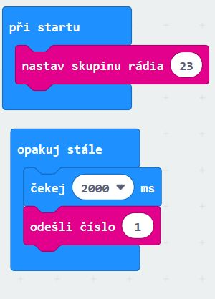
Pro testování si také můžete nahrát na jeden micro:bit, který ponecháte připojený u počítač následující program a jít „na procházku“ jen s jedním micro:bitem na kterém ponecháte předchozí program.
Můžete zmenšit dobu po kterou je zobrazena ikona se srdcem, abyste lépe odlišili jednotlivé impulsy.
Pozor. Pokud připojujete Micro:bit k počítači, vždy nejdříve odpojte Baterry Pack, aby nedošlo k poškození Micro:bitu vyšším napětím.

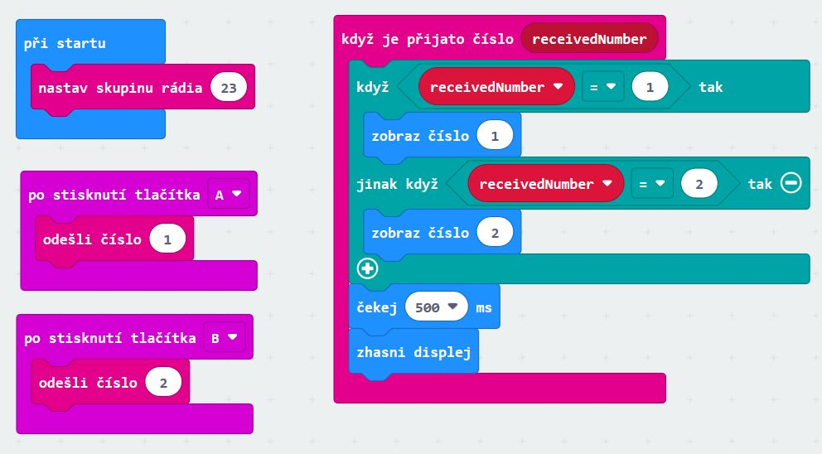
Naeditujte složitější případ, kdy se posílá jiné číslo při stisku A a jiné při stisku B. Přijímající micro:bit pak podle přijatého čísla rozhodne o své činnosti.

Máte-li V2, upravte příklad tak, že třetí číslo se pošle při stisku loga.
Upravte kód tak, že význam při poslání signálu z jednoho micro:bitu může být např. „Půjdem na hřiště?“, „Půjdeme se učit“, „Máme úkoly“ a odpovědi zpět např „Ano“, „Ne“ a „Nevím“. V takovémto případě už bude nutné mít v micro:bitech různý kód.
Uvědomte si nebezpečí této komunikace. Pokud útočník zná použitou skupinu a význam kódů může konverzaci odposlouchávat. Navíc může i do komunikace vstoupit a způsobit zmatení účastníků.

Pracovní list 4

Tvorba zabezpečovacího zařízení

Co budeme potřebovat
- Počítač s nainstalovaným editorem MakeCode anebo s přístupem na internet
- 2 Micro:bity nejlépe V2
- Propojovací USB kabel
- Doporučuji pro oba Micro:bity použít Batery Box – možnost umístění i mimo počítač

A jdeme na to
Vytvoříme jednoduché zabezpečovací zařízení, které bude reagovat na intenzitu světla.
Vyzkoušejte si nejprve na jednoduchém prográmku rozdíl ve hodnotě intenzity světla mezi zhasnutím a rozsvícením (zavřenými a otevřenými žaluziemi).
Stanovte si hodnotu, která pro vás bude znamenat dělící hodnotu mezi světlem a tmou.
Nyní již vytvoříme jednoduché zabezpečovací zařízení. Hodnotu 128 můžete nahradit odpozorovanou hodnotou z předchozího programu. Tentokrát budeme nahrávat rozdílné programy na každý Micro:bit.
- Vysílač – hlídá intenzitu světla a při rozsvícení (zhasnutí) vyšle signál – poplach. Kód by mohl vypadat např. takto:
- Přijímač – dostane info, že došlo k incidentu a vyhlásí poplach. Kód by mohl vypadat například takto:
Zkuste upravit kód přijímače, tak aby opakoval varování, dokud není např. stisknuto tlačítko.

Nyní vytvořte libovolné zabezpečovací zařízení pomocí dvou micro:bitů.
Můžete vyzkoušet různé typy událostí:
- stisk tlačítka (naopak i uvolnění tlačítka)
- změna intenzity světla
- změna teploty
- změna intenzity magnetického pole
- audio signál (zvuk)
- pohyb micro:bitu (zatřesení)

Co jste se naučili
Znalosti získané v tomto kurzu jsou vlastně znalostmi ze světa robotiky. Umíte nyní sledovat své okolí a zjišťovat jeho změny – zde se jedná o analogii s lidskými smysly. Na jednu stranu sice nemáte smysly „chuť a zrak“, ale máte zde naopak smysl intenzita magnetického pole. Na tyto události nyní umíte reagovat zprávami na displej či zvukem. Umíte rovněž komunikovat s jiným Micro:bitem na dálku.
Je třeba si uvědomit, že ačkoliv tento kurz vás mnoho naučil, záleží pouze na vás jak se získanými dovednostmi naložíte a zda je dále budete prohlubovat pomocí dalších kurzů či další literatury.

